Қаржы Министрдің
міндетін атқарушы
2020 жылғы 10 шілдесі
№665 бұйрығына 2-қосымша
"Салық төлеушілерді тіркеу" мемлекеттік көрсетілетін қызмет қағидасы
1-тарау. Жалпы ережелер
1. Осы "Салық төлеушілерді тіркеу" мемлекеттік көрсетілетін қызмет қағидасы (бұдан әрі – Қағида) Қазақстан Республикасының 2013 жылғы 15 сәуірдегі "Мемлекеттік көрсетілетін қызметтер туралы" Қазақстан Республикасының Заңының (бұдан әрі – Заң) 10 бабы 1)-тармақшасына сәйкес әзірленген және "Салық төлеушілерді тіркеу" мемлекеттік көрсетілетін қызметті (бұдан әрі – мемлекеттік көрсетілетін қызмет) Қазақстан Республикасы Қаржы министрлігінің Мемлекеттік кірістер комитетінің аудандар, қалалар және қалалардағы аудандар бойынша, арнайы экономикалық аймақтар аумақтарындағы аумақтық органдарымен (бұдан әрі – көрсетілетін қызметті беруші) көрсету тәртібін анықтайды.
2. Мемлекеттік көрсетілетін қызмет жеке және заңды тұлғаларға көрсетіледі (бұдан әрі – көрсетілетін қызметті алушы).
2-тарау. Мемлекеттік қызметті көрсету тәртібі
3. Өтініштерді қабылдау және мемлекеттік қызмет көрсету нәтижесін беру:
1) көрсетілетін қызметті беруші арқылы – бейрезидент туралы мәліметтерді салық төлеушілердің мемлекеттік дерекқорына (бұдан әрі – СТ МДҚ) енгізу, тіркеу деректеріне өзгерістер және (немесе) толықтырулар енгізу кезінде;
2) "Азаматтарға арналған үкімет" Мемлекеттік корпорация" коммерциялық емес акционерлік қоғамы (бұдан әрі – Мемлекеттік корпорация) арқылы – бейрезидент туралы мәліметтерді СТ МДҚ енгізу, тіркеу деректеріне өзгерістер және (немесе) толықтырулар енгізу кезінде;
3) "электрондық үкімет" веб-порталы www.egov.kz (бұдан әрі – портал) арқылы жүзеге асырады – бюджетпен есеп айырысу бойынша жауапты қызметкер, көрсетілетін қызметті алушының телефон нөмірі, электрондық почта мекенжайы туралы мәліметтерге өзгерістер мен (немесе) толықтырулар енгізу кезінде.
Мемлекеттік қызмет көрсету ерекшеліктері ескеріле отырып, қызмет көрсету процесінің сипаттамаларын, нысанын, мазмұны мен нәтижесін, сондай-ақ өзге де мәліметтерді қамтитын мемлекеттік қызмет көрсетуге қойылатын негізгі талаптар тізбесі 1-қосымшаға сәйкес мемлекеттік көрсетілетін қызмет стандарты нысанында көрсетіледі.
Салық төлеуші туралы мәліметтерді СТ МДҚ енгізу, СТ МДҚ тіркеу деректеріне өзгертулер және (немесе) толықтырулар үшін көрсетілетін қызметті алушымен ұсынылған құжаттар көрсетілетін қызметті берушінің құжаттарды қабылдауға жауапты құрылымдық бөлімшесімен немесе Мемлекеттік корпорациямен қабылданады.
Бюджетпен есеп айырысу бойынша жауапты қызметкер, көрсетілетін қызметті алушының телефон нөмірі, электрондық почта мекенжайы туралы мәліметтерге өзгерістер мен (немесе) толықтырулар енгізу үшін көрсетілетін қызметті алушының электрондық цифрлық қолтаңбасымен (бұдан әрі – ЭЦҚ) куәландырылған электрондық құжат нысанындағы салықтық өтініші портал арқылы қабылданады.
Мемлекеттік көрсетілетін қызметті алу үшін көрсетілетін қызметті алушылар "Салық және бюджетке төленетін басқа да міндетті төлемдер туралы (Салық кодексі)" 2017 жылғы 25 желтоқсандағы Қазақстан Республикасы Кодексінің (бұдан әрі – Салық кодексі) 76 және 77-баптарына сәйкес құжаттарды ұсынады.
Көрсетілетін қызметті алушының жеке басын сәйкестендіру үшін жеке басын куәландыратын құжат көрсетіледі.
Мемлекеттік қызметті көрсету кезінде егер Қазақстан Республикасының заңдарында өзгеше көзделмесе, көрсетілетін қызметті алушы ақпараттық жүйелерде қамтылған, заңмен қорғалатын құпияны құрайтын мәліметтерді пайдалануға жазбаша келісімін береді.
Көрсетілетін қызметті беруші және (немесе) Мемлекеттік корпорацияның қызметкері мемлекеттік ақпараттық жүйелерде бар жеке басын куәландыратын құжаттар туралы, заңды тұлға ретінде тіркеу (қайта тіркеу) туралы, дара кәсіпкер ретінде мемлекеттік тіркеу туралы мәліметтерді тиісті мемлекеттік ақпараттық жүйелерден алады.
Көрсетілетін қызметті алушылардан ақпараттық жүйелерден алынуы мүмкін құжаттарды және мәліметтерді талап етуге жол берілмейді.
Көрсетілетін қызметті берушіге жүгінген кезде көрсетілетін қызметті алушы құжаттар топтамасын қабылдағаны туралы белгісі бар талонды алады.
Мемлекеттік корпорациясына жүгінген кезде көрсетілетін қызметті алушы осы Қағиданың 1-қосымшасының 8-тармағымен көзделген тізбеге сәйкес толық құжаттар топтамасын табыс етпеген жағдайда, сондай-ақ қолданылу мерзімі өтіп кеткен құжаттарды ұсынған жағдайда, Мемлекеттік корпорациясының қызметкері өтінішті қабылдаудан бас тартады және осы Қағиданың 2-қосымшасына сәйкес нысан бойынша құжаттарды қабылдаудан бас тарту туралы қолхат береді.
Құжаттарды Мемлекеттік корпорация арқылы қабылдаған кезде көрсетілетін қызметті алушыға тиісті құжаттарды қабылдағаны туралы қолхат беріледі.
Мемлекеттік корпорацияға жүгінген кезде қабылдау күні мемлекеттік қызмет көрсету мерзіміне кірмейді.
Портал арқылы жүгінген жағдайда көрсетілетін қызметті алушыға мемлекеттік қызметті көрсету үшін сұрау салудың қабылданғаны туралы мәртебесі жіберіледі.
Көрсетілетін қызметті алушылар құжаттарды Мемлекеттік корпорацияға келу тәртібімен тапсырған кезде – жеке практикамен айналысатын адамды есептен шығару кезінде Мемлекеттік корпорация қызметкері қабылданған құжататрды көрсетілетін қызметті беуршіге курьер қызметі арқылы жолдайды.
Көрсетілетін қызметті берушінің құжаттарды қабылдауға жауапты құрылымдық бөлімшесі құжаттар түскен күні ұсыныслған құжаттарды қабылдайды, тексереді және тіркейді (көрсетілетін қызметті алушы 2015 жылғы 23 қарашадағы Қазақстан Республикасының Еңбек Кодексіне сәйкес жұмыс уақыты аяқталғаннан кейін, демалыс және мереке күндері жүгінген кезде мемлекеттік қызмет көрсетуге өтініштер мен мемлекеттік қызмет көрсету нәтижелерін беру келесі жұмыс күні жүзеге асырылады).
Көрсетілетін қызметті алушы Салық кодексінің 76 және 77 баптарына сәйкес көзделген тізбеге сәйкес құжаттардың топтамасын толық ұсынбаған және (немесе) қолданылу мерзімі өтіп кеткен құжаттарды ұсынған жағдайларда, көрсетілетін қызметті беруші өтінішті қабылдаудан бас тартады.
Тапсырылған құжаттар толық болған жағдайда құжаттарды өңдеуге жауапты тұлға біріктендірілген салықтық ақпараттар жүйесі ақпараттық жүйесіне енгізеді және салықтық өтінішті алған күннен бастап 3 (үш) жұмыс күні ішінде өңдейді және нәтижесін көрсетілетін қызметті алушыға немесе Мемлекеттік корпорацияға жолдайды.
Заңның 5 бабы 2-тармағының 11)-тармақшасына сәйкес көрсетілетін қызметті берушілер мемлекеттік қызмет көрсету сатысы туралы деректерді мемлекеттік қызметтер көрсету мониторингінің ақпараттық жүйесіне "Мемлекеттік көрсетілетін қызметтерді көрсету мониторингінің ақпараттық жүйесіне мемлекеттік көрсетілетін қызметті көрсету сатысы туралы деректер енгізу қағидаларын бекіту туралы" Қазақстан Республикасы Көлік және коммуникация министрінің міндетін атқарушының 2013 жылғы 14 маусымдағы № 452 бұйрығымен (Нормативтік құқықтық актілерді мемлекеттік тіркеу тізілімінде № 8555 болып тіркелген) белгілеген тәртіппен енгізуді қамтамасыз етеді.
Портал арқылы жүгінген кезде мемлекеттік қызметті көрсету нәтижесі көрсетілетін қызметті берушінің лауазымды адамының ЭЦҚ куәландырылған электрондық құжат нысанында көрсетілетін қызметті алушыға жіберіледі.
Көрсетілетін қызметті берушіге немесе Мемлекеттік корпорация арқылы жүгінген кезде мемлекеттік қызметті көрсету нәтижесі әлде Заңның 19-1 бабының 2-тармағы 2)-тармақшасында көрсетілген жағдайларда және негіздемелер бойынша көрсетілетін қызметті берушінің мемлекеттік қызметті көрсетуден бас тарту туралы уәжделген жауабын жіберіледі.
Мемлекеттік корпорацияда дайын құжаттарды көрсетілетін қызметті алушыға беру жеке басын куәландыратын құжатты (не өкілдің тиісті өкілеттіктері көрсетілетін Қазақстан Республикасының азаматтық заңнамасына сәйкес берілген құжаттың негізінде әрекет ететін оның өкіліне) көрсеткен кезде тиісті құжаттарды қабылдағаны туралы қолхат негізінде жүзеге асырылады.
Көрсетілетін қызметті берушімен, Мемлекеттік корпорациямен уақытында қажет етілмеген құжаттарды сақтау шарттары:
көрсетілетін қызметті алушы мемлекеттік көрсетілетін қызмет нәтижесін алуға келмеген жағдайда көрсетілетін қызметті беруші құжаттарды көрсетілетін қызметті алушы алғанға дейін сақтайды;
Мемлекеттік корпорация құжаттардың 1 (бір) ай сақталуын қамтамасыз етеді, одан кейін оларды көрсетілетін қызметті берушіге сақтауға береді.
Көрсетілетін қызметті алушы 1 (бір) ай мерзім өткеннен кейін жүгінген кезде Мемлекеттік корпорацияның сұрауы бойынша көрсетілетін қызметті беруші 1 (бір) күн ішінде дайын құжаттарды Мемлекеттік корпорация көрсетілетін қызметті алушыға беру үшін жолдайды.
4. Мемлекеттік көрсетілетін қызметтерді көрсету үшін қажет ақпараттарды сақтайтын ақпараттық жүйелер істен шыққан жағдайда көрсетілетін қызметті берушілер істен шыққан уақыттан бастап 30 (отыз) минут ішінде электронды пошта арқылы inissd@mgd.kz қолдау қызметіне сұрау жолдайды, онда мемлекеттік көрсетілетін қызмет атауы, мемлекеттік көрсетілетін қызметтерді алуға берген өтініштің тіркеу нөмірі, жеке сәйкестендіру нөмірі (ЖСН) немесе бизнес-сәйкестендіру нөмірі (БСН), көрсетілетін қызметті алышуның атауы, жүйелі және қолданбалы бағдарламалық қамтамасыз етудің нұсқасы (Windows, БСАЖ) көрсетіледі және қатеге әкеліп соққан әрекеттер тізбегі мазмұндап берілуі қажет.
3-тарау. Көрсетілетін қызметті берушілердің және (немесе) олардың лауазымды адамдарының, Мемлекеттік корпорацияның және (немесе) олардың қызметкерлерінің мемлекеттік қызметтер көрсету мәселелері бойынша шешімдеріне, әрекеттеріне (әрекетсіздігіне) шағымдану тәртібі
5. Көрсетілетін қызметті алушы мемлекеттік қызметтерді көрсету нәтижелерімен келіспеген жағдайда көрсетілетін қызметті берушінің әрекеттеріне (әрекетсіздігіне), шешімдеріне шағым Қазақстан Республикасының заңнамасына сәйкес:
көрсетілетін қызметті беруші басшысының атына;
салықтардың және бюджетке төлемдердің түсуін қамтамасыз ету саласында басшылықты жүзеге асыратын уәкілетті органның басшысының атына;
мемлекеттік қызметтерді көрсету сапасын бағалау және бақылау жөніндегі уәкілетті органға беріледі.
Бұл ретте, Мемлекеттік корпорация қызметкерлерінің әрекеттеріне (әрекетсіздігіне) шағым Мемлекеттік корпорация арқылы қызмет көрсету кезінде Мемлекеттік корпорация басшысының атына, немесе ақпараттандыру саласындағы уәкілетті органға беріледі.
Мемлекеттік қызметтерді тікелей көрсететін көрсетілетін қызметті берушінің, Мемлекеттік корпорацияның атына келіп түскен көрсетілетін қызметті алушының шағымы Заңның 25 бабы 2-тармағына сәйкес оның тіркелген күнінен бастап 5 (бес) жұмыс күні ішінде қаралуға жатады.
Мемлекеттік қызметтерді көрсету сапасын бағалау және бақылау жөніндегі уәкілетті органға келіп түскен көрсетілетін қызметті алушының шағымы оның тіркелген күнінен бастап 15 (он бес) жұмыс күні ішінде қаралуға жатады.
6. Көрсетілген мемлекеттік қызмет нәтижелерімен келіспеген жағдайда, көрсетілетін қызметті алушы Заңның 4 бабы 1-тармағы 6)-тармақшасына сәйкес сотқа жүгінеді.
"Салық төлеушілерді тіркеу"
мемлекеттік көрсетілетін қызмет
қағидасына
1-қосымша
"Салық төлеушілерді тіркеу" мемлекеттік көрсетілетін қызмет стандарты
1 | Көрсетілетін қызметті берушінің атауы | Мемлекеттік қызметті Қазақстан Республикасы Қаржы министрлігінің Мемлекеттік кірістер комитетінің аудандар, қалалар және қалалардағы аудандар бойынша, арнайы экономикалық аймақтар аумақтарындағы аумақтық органдары көрсетеді.
2 | Мемлекеттік көрсетілетін қызметті көрсету каналдары | 1) көрсетілетін қызметті беруші арқылы – бейрезидент туралы мәліметтерді салық төлеушілердің мемлекеттік дерекқорына (бұдан әрі – СТ МДҚ) енгізу, тіркеу деректеріне өзгерістер және (немесе) толықтырулар енгізу кезінде;  2) "Азаматтарға арналған үкімет" Мемлекеттік корпорация" коммерциялық емес акционерлік қоғамы (бұдан әрі – Мемлекеттік корпорация) арқылы – бейрезидент туралы мәліметтерді СТ МДҚ енгізу, тіркеу деректеріне өзгерістер және (немесе) толықтырулар енгізу кезінде;  3) "электрондық үкімет" веб-порталы www.egov.kz (бұдан әрі – портал) арқылы жүзеге асырады – бюджетпен есеп айырысу бойынша жауапты қызметкер, көрсетілетін қызметті алушының телефон нөмірі, электрондық почта мекенжайы туралы мәліметтерге өзгерістер мен (немесе) толықтырулар енгізу кезінде.
3 | Мемлекеттік қызметті көрсету мерзімдері | 1) салық төлеуші туралы мәліметтерді СТ МДҚ енгізу – тіркеу есебіне қою туралы салықтық өтінішті алған күннен бастап 3 (үш) жұмыс күні ішінде;  2) салық төлеушінің тіркеу деректеріне өзгертулер енгізу – тіркеу есебіне қою туралы салықтық өтінішті алған күннен бастап 3 (үш) жұмыс күні ішінде;  3) көрсетілетін қызметті алушының құжаттар топтамасын тапсыруы үшін күтудің рұқсат берілетін ең ұзақ уақыты – көрсетілетін қызметті берушіге – 20 (жиырма) минут, Мемлекеттік корпорацияда – 15 (он бес) минут;  4) көрсетілетін қызметті алушыға көрсетілетін қызметті берушінің қызмет көрсетуінің рұқсат берілетін ең ұзақ уақыты – 20 (жиырма) минут, Мемлекеттік корпорацияда – 15 (он бес) минут.
4 | Мемлекеттік қызметті көрсету нысаны | электрондық (ішінара автоматтандырылған) және (немесе) қағаз түрінде
5 | Мемлекеттік қызметті көрсету нәтижесі | 1) Қазақстан Республикасы Қаржы министрінің 2018 жылғы 9 ақпандағы № 153 бұйрығымен (Нормативтік құқықтық актілерді мемлекеттік тіркеу тізілімінде № 16431 болып тіркелген) бекітілген нысан бойынша (Қазақстан Республикасында тұрақты мекеме арқылы филиал ашпай, сақтандыру ұйымдарында (сақтандыру брокері) немесе тәуелді агентте, дипломатиялық және оған теңестірілген өкілдікте, консульдық мекемеде қызметін жүзеге асырушы бейрезиденттер, шетелдік немесе азаматтығы жоқ адам, бейрезидент-заңды тұлғалар туралы мәліметтерді СТ МДБ енгізген кезде) тіркеу куәлігін беру;  2) осы 1-қосымшаның 9-тармағында көрсетілген жағдайларда және негіздер бойынша мемлекеттік қызметті көрсетуден бас тарту туралы уәжді жауабы.  Мемлекеттік қызметті көрсету нәтижесін беру нысаны: қағаз түрінде.
6 | Мемлекеттік көрсетілетін қызметті көрсету үшін қызмет алушыдан алынатын ақы мөлшері және Қазақстан Республикасы заңдарымеп белгіленген ақыны алу әдістері | Мемлекеттік қызмет тегін көрсетіледі.
7 | Қызметті берушің жұмыс кестесі | 1) көрсетілетін қызметті беруші – 2015 жылғы 23 қарашадағы Қазақстан Республикасының Еңбек Кодексіне (бұдан әрі – ҚР Еңбек кодексі) сәйкес сәйкес демалыс және мереке күндерін қоспағанда, дүйсенбіден бастап жұманы қоса алғанда, 13.00-ден 14.30-ға дейінгі түскі үзілісті ескере отырып сағат 9.00-ден 18.30-ға дейін.  Мемлекеттік көрсетілетін қызмет кезекпен көрсетіледі, алдын ала жазылу талап етілмейді, жеделдетілген қызмет көрсету көзделмеген;  2) Мемлекеттік корпорация – ҚР Еңбек кодексіне сәйкес жексенбі және мереке күндерін қоспағанда, дүйсенбіден бастап сенбіні қоса алғанда, белгіленген жұмыс кестесіне сәйкес түскі үзіліссіз сағат 9.00-ден 20.00-ге дейін.  Қабылдау электрондық кезек тәртібімен көрсетілетін қызметті алушының тіркеу орны бойынша жүргізіледі, жеделдетілген қызмет көрсету көзделмеген, портал арқылы электрондық кезекті брондауға болады;  3) портал – тәулік бойы, жөндеу жұмыстарын жүргізуге байланысты техникалық үзілістерді қоспағанда (көрсетілетін қызметті алушы ҚР Еңбек кодексіне сәйкес жұмыс уақыты аяқталғаннан кейін, демалыс және мереке күндері жүгінген кезде мемлекеттік қызмет көрсетуге өтініштер мен мемлекеттік қызмет көрсету нәтижелерін беру келесі жұмыс күні жүзеге асырылады).  Мемлекеттік қызметті көрсету орындарының мекенжайлары:  1) көрсетілетін қызметті берушінің – www.kgd.gov.kz;  2) Мемлекеттік корпорацияның – www. gov4c.kz;  3) www.egov.kz порталы интернет-ресурстарында орналастырылған.
8 | Мемлекеттік қызметті көрсету үшін қажетті құжаттар тізбесі | Көрсетілетін қызметті алушы не өкілдің тиісті өкілеттіктері көрсетілетін Қазақстан Республикасының азаматтық заңнамасына сәйкес берілген құжаттың негізінде әрекет ететін оның өкілі жүгінген кезде:  көрсетілетін қызметті берушіге (келу тәртібімен немесе пошта арқылы) немесе Мемлекеттік корпорацияға:  СТ МДҚ-на бейрезидент туралы мәліметтерді енгізу үшін:  1) осы қағидаға 3-қосымшаға сәйкес салықтық өтініш;  2) осы қағидаға 4-қосымшаға сәйкес құжаттар тізбесі;  СТ МДҚ-да тіркеу деректеріне өзгерістер мен (немесе) толықтырулар енгізу үшін:  1) осы қағидаға 3-қосымшаға сәйкес салықтық өтініш;  порталға:  осы мемлекеттік көрсетілетін қызмет стандартына 3-қосымшаға сәйкес электрондық құжат нысанындағы салықтық өтінішін – бюджетпен есеп айырысу бойынша жауапты қызметкер, көрсетілетін қызметті алушының телефон нөмірі, электрондық почта мекенжайы туралы мәліметтерге өзгерістер мен (немесе) толықтырулар енгізу үшін.
9 | Қазақстан Республикасы заңдарымен белгіленген мемлекеттік көрсетілетін қызметті беруден бас тарту негіздемелері | Көрсетілетін қызметті алушының және (немесе) мемлекеттік қызмет көрсету үшін қажетті ұсынылған материалдардың, объектілердің, деректердің және мәліметтердің "Салық және бюджетке төленетін басқа да міндетті төлемдер туралы (Салық кодексі)" 2017 жылғы 25 желтоқсандағы Қазақстан Республикасы Кодексінің (бұдан әрі – Салық кодексі) 76 және 77-баптарының талаптарына сәйкес келмеуі.
10 | Мемлекеттік қызметті көрсету, оның ішінде электрондық нысанда және Мемлекеттік корпорациясы арқылы көрсету ерекшеліктері ескеріле отырып қойылатын өзге де талаптар | "Халық денсаулығы және денсаулық сақтау жүйесі туралы" Қазақстан Республикасының 2009 жылғы 18 қыркүйектегі Кодексімен белгіленген өзіне өзі қызмет көрсету, өздігінен қозғалу, бағдарлау қабілетін немесе мүмкіндігін толық немесе ішінара жоғалтқан көрсетілетін қызметті алушыларға мемлекеттік қызметті көрсету үшін құжаттарды қабылдауды 1414, 8 800 080 7777 Бірыңғай байланыс орталығына жүгіну арқылы тұрғылықты жері бойынша шыға отырып, Мемлекеттік корпорацияның қызметкерлері жүргізеді (мемлекеттік қызметті мемлекеттік корпорация арқылы көрсету кезінде).  Көрсетілетін қызметті алушының ЭЦҚ-сы болған кезде мемлекеттік көрсетілетін қызметті электрондық нысанда портал арқылы алуға мүмкіндігі бар.  Көрсетілетін қызметті алушының мемлекеттік қызмет көрсету тәртібі және мәртебесі туралы ақпаратты порталдағы "жеке кабинеті", бірыңғай байланыс орталығы арқылы қашықтықтан қол жеткізу режимінде алу мүмкіндігі бар.
"Салық төлеушілерді тіркеу"
мемлекеттік көрсетілетін қызмет
қағидасына
2-қосымша
(көрсетілетін қызметті
алушының тегі, аты, (болған
кезде) әкесінің аты (бұдан әрі –
аты-жөні), не ұйымының атауы)
____________________________
(көрсетілетін қызметті
алушының мекенжайы)
Құжаттарды қабылдаудан бас тарту туралы қолхат
"Мемлекеттік көрсетілетін қызмет туралы" 2013 жылғы 15 сәуірдегі Қазақстан Республикасы Заңының 20-бабы 2-тармағын басшылыққа ала отырып, "Азаматтарға арналған үкімет" Мемлекеттік корпорациясының филиалының №__ бөлімі (мекенжайы көрсетілсін) Сіздің Қағиданың 1-қосымшасында көзделген тізбеге сәйкес құжаттардың толық топтамасын табыс етпеуіңізге сондай-ақ қолданылу мерзімі өтіп кеткен құжаттарды ұсынуыңызға байланысты "Салық төлеушілерді тіркеу" мемлекеттік қызметін көрсетуге құжаттарды қабылдаудан бас тартады, атап айтқанда:
Жоқ құжаттардың және қолданылу мерзімі өтіп кеткен құжаттардың атауы:
1)________________________________________;
2)________________________________________;
3)….
Осы қолхат әрбір тарапқа бір-бірден 2 данада жасалды.
Аты-жөні (Мемлекеттік корпорациясының қызметкері)
(қолы)
Орындаушы: аты-жөні_____________
Телефон __________
Алдым: көрсетілетін қызметті алушының аты-жөні / қолы
20__ жыл "___" _________
"Салық төлеушілерді тіркеу"
мемлекеттік көрсетілетін қызмет
қағидасына
3-қосымша

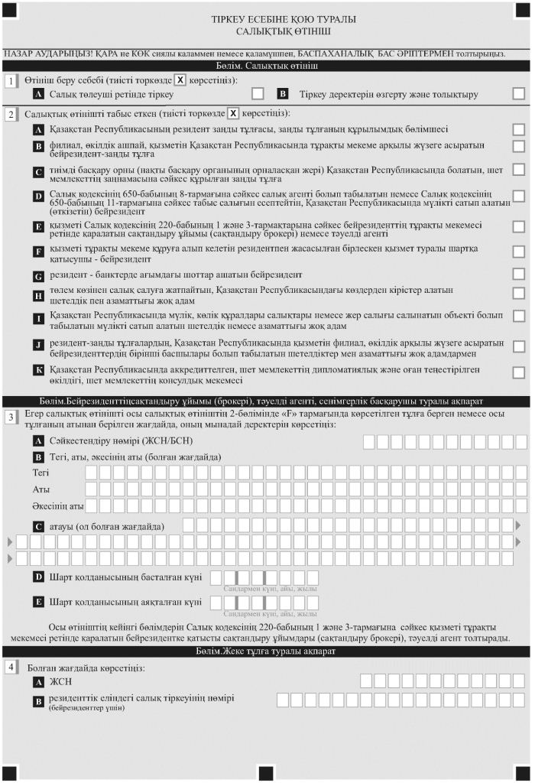

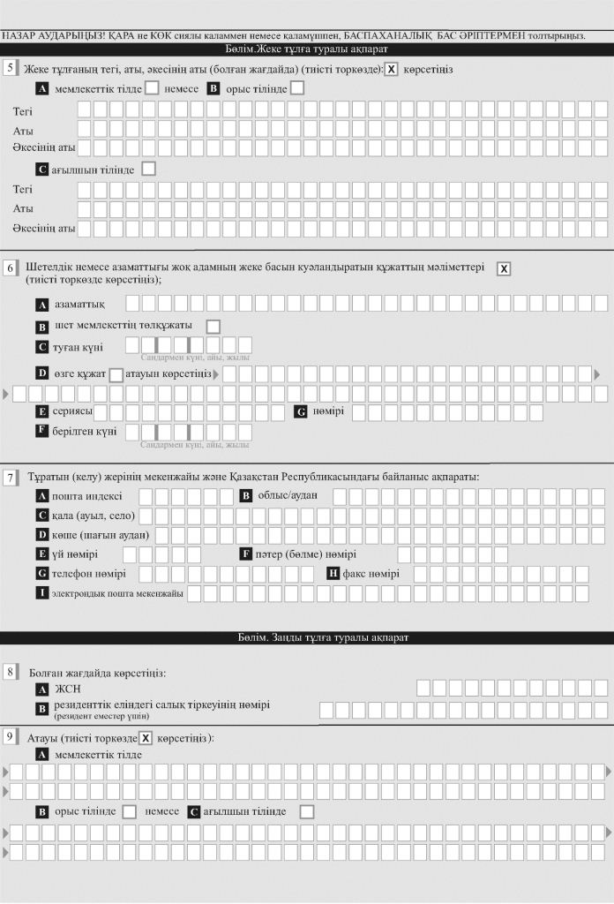

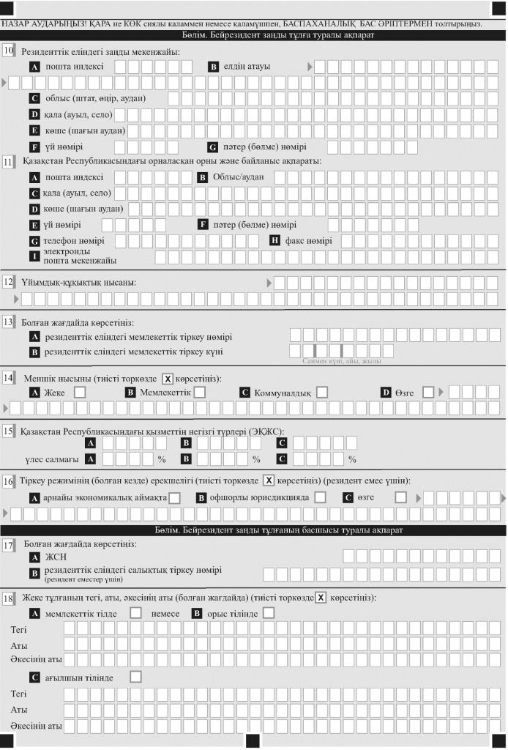

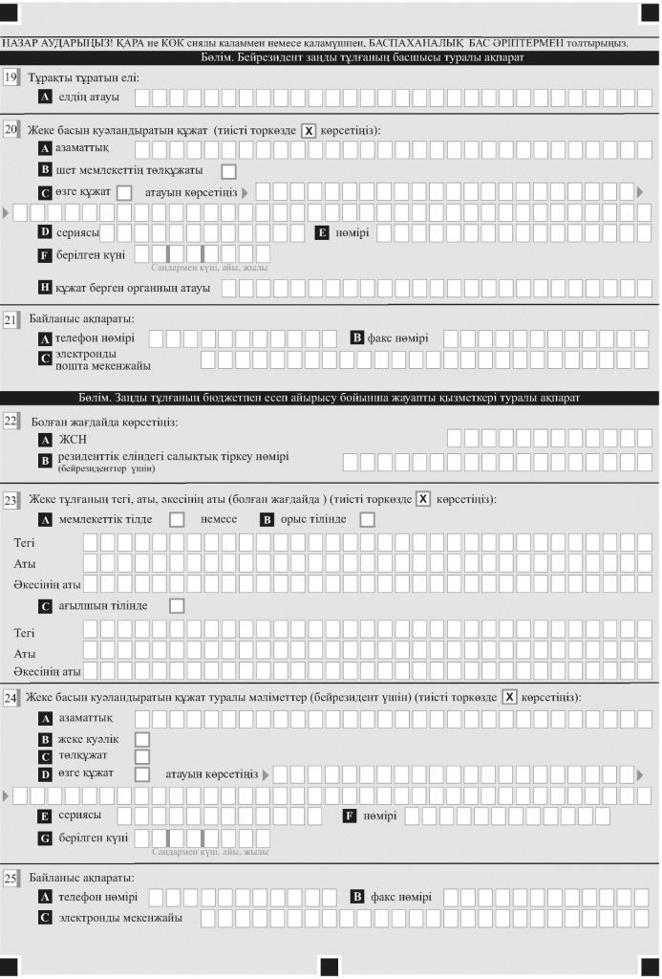

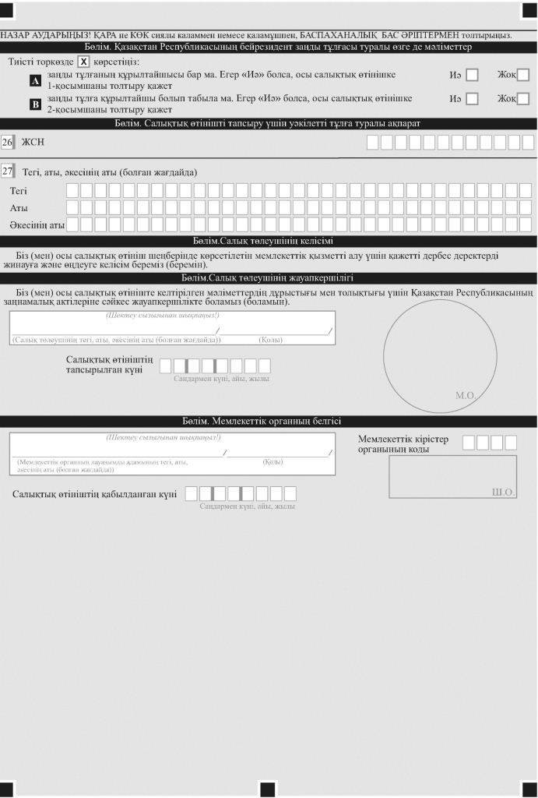

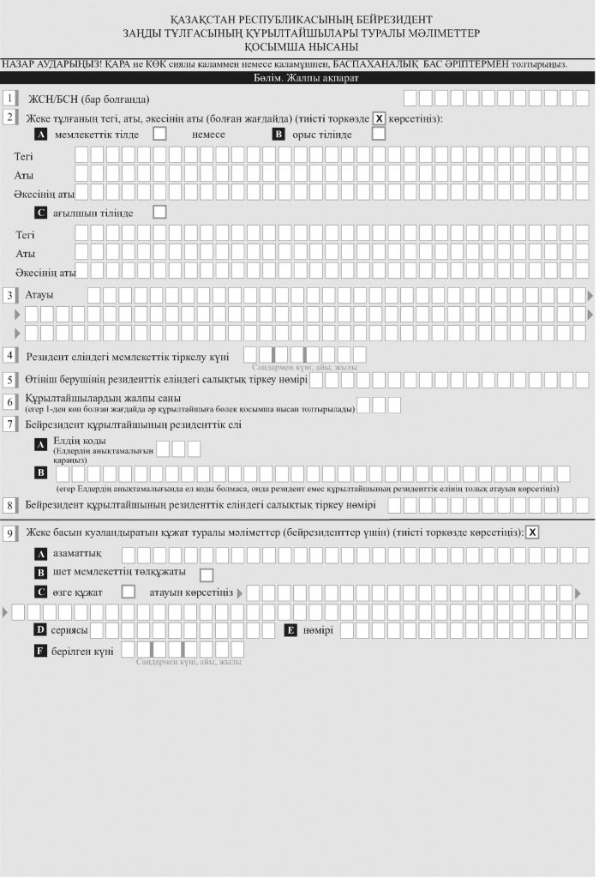

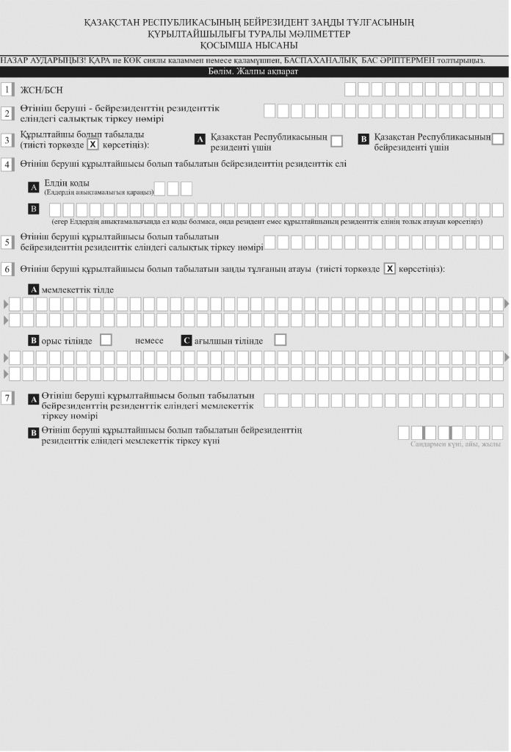

"Салық төлеушілерді тіркеу"
мемлекеттік көрсетілетін қызмет
қағидасына
4-қосымша
Салық төлеушілердің мемлекеттік деректер қорына көрсетілетін қызметті алушылар (резидент еместер) туралы мәліметтер енгізу үшін қажетті құжаттар
Көрсетілетін қызметті алушылар (бейрезидент жеке тұлғалар) үшін:
№ | Көрсетілетін қызметті алушылар санаттары | Құжаттар тізбесі |  |  |  |  |  | Өтінішті тапсыру мерзімі | Құжаттар тапсырылатын салық органы
 |  | Нотариат куәландырған көшірмелері
 |  | Жеке басын куәландыратын құжат | Қазақстан Республикасындағы көздерден алынған табыс сомасын растайтын құжат (болған жағдайда) | Осындай құжат болған кезде салықтық тіркеу нөмірін (немесе оның аналогын) көрсете отырып, бейрезиденттің инкорпорация еліндегі салықтық тіркелуін растайтын құжат | Мемлекеттік тіркеу нөмірін (немесе оның аналогын) көрсете отырып, бейрезиденттің инкорпорация еліндегі мемлекеттік тіркелуін растайтын құжат | Бейрезиденттің атынан кәсіпкерлік қызметті жүзеге асыруға, келісімшарттарға қол қоюға өкілеттіктер беруге немесе өзге мақсаттарға арналған шарттың (келісімнің, келісімшарттың немесе өзге де құжаттың) бар болған жағдайда | Бірлескен қызмет туралы шарт
1 | 2 | 3 | 4 | 5 | 6 | 7 | 8 | 9 | 10
1 | Қазақстан Республикасында жылжымайтын мүлік сатып алатын, табыс салығын төлем көзінен есептеу, ұстау және бюджетке аудару жөніндегі міндет пен жауапкершілік жүктелетін табысты төлейтін салық агенті болып табылатын резидент емес жеке тұлға | √ |  | √ |  |  |  | Мүлікті сатып алғанға дейін | Жылжымайтын мүліктің орналасқан жері бойынша
2 | Қызметі тұрақты мекеме ретінде қарастырылатын тәуелді агент | √ |  | √ |  | √ |  | Қызметін жүзеге асыра бастаған күннен бастап күнтізбелік отыз күн ішінде | Тәуелді агенттің орналасқан (тұрғылықты, болатын) жері бойынша
3 | Қызметі тұрақты мекеме құруға әкелетін резидентпен жасасқан бірлескен қызмет туралы шартқа қатысушы бейрезидент салық төлеуші | √ |  | √ | √ |  | √ | қызметін жүзеге асыру басталған күннен бастап күнтізбелік отыз күн ішінде | Бірлескен қызмет туралы шартқа қатысушы резиденттің орналасқан (тұрғылықты, болатын) орны бойынша
4 | Қазақстан Республикасындағы көздерден төлем көзінен салық салуға жатпайтын табыс алатын шетелдіктер мен азаматтығы жоқ адамдар | √ | √ | √ |  |  |  | Қызметін жүзеге асыра бастаған күннен бастап күнтізбелік отыз күн ішінде | Болатын (тұратын) жері бойынша
5 | Қазақстан Республикасында мүлік, көлік құралдары салығын немесе жер салығын салу объектісі болып табылатын мүлікті сатып алатын шетелдіктер немесе азаматтығы жоқ адамдар | √ |  | √ |  |  |  |  | Осындай мүліктің орналасқан орны бойынша
6 | Резидент заңды тұлғалардың, Қазақстан Республикасындағы қызметін филиал, өкілдік арқылы жүзеге асыратын бейрезиденттердің бірінші басшылары болып табылатын шетелдіктер немесе азаматтығы жоқ адамдар | √ |  | √ |  |  |  |  | Болатын (тұрғылықты) жері бойынша
көрсетілетін қызметті алушылар (бейрезидент заңды тұлғалар) үшін:
№ | Көрсетілетін қызметті алушылар санаттары | Көшірмелерін табыс ету қажет құжаттардың тізбесі  (*белгісі құжаттардың көшірмелерін нотариуста куәландыру қажет дегенді білдіреді, ** белгісі құжат тек өкілдіктер қызметкерлерін тіркеген кезде табыс етіледі дегенді білдіреді) |  |  |  |  |  |  | Өтінішті тапсыру мерзімі | Құжаттар тапсырылатын салық органы
 |  | Құрылтай құжаттары* | Осындай құжат болған кезде салықтық тіркеу нөмірін (немесе оның аналогын) көрсете отырып, бейрезиденттің инкорпорация еліндегі салықтық тіркелуін растайтын құжат* | Мемлекеттік тіркеу нөмірін (немесе оның аналогын) көрсете отырып, бейрезиденттің инкорпорация еліндегі мемлекеттік тіркелуін растайтын құжат* | Директорлар кеңесі жиналысының немесе осыған ұқсас басқару органының хаттамасы* | Бейрезиденттің атынан кәсіпкерлік қызметті жүзеге асыруға, келісімшарттарға қол қоюға өкілеттіктер беруге немесе өзге мақсаттарға арналған шарттың (келісімнің, келісімшарттың немесе өзге де құжаттың) бар болған жағдайда* | Бірлескен қызмет туралы шарт* | Қазақстан Республикасында аккредиттелгенін растайтын құжат**
1 | 2 | 3 | 4 | 5 | 6 | 7 | 8 | 9 | 10 | 11
1 | Филиал, өкілдік ашпай тұрақты мекеме арқылы қызметін жүзеге асыратын бейрезидент заңды тұлға | √ | √ | √ |  |  |  |  | Қазақстан Республикасында қызметін жүзеге асыра бастаған күннен бастап күнтізбелік отыз күн ішінде | Тұрақты мекеменің орналасқан жері бойынша
2 | Тиімді басқару орны (нақты басқару органының орналасқан жері) Қазақстан Республикасында орналасқан шет мемлекеттің заңнамасына сәйкес құрылған заңды тұлға | √ | √ | √ | √ |  |  |  | Тиімді басқару орны (нақты басқару органының орналасқан жері) Қазақстан Республикасы деп тану туралы шешім қабылданған күннен бастап күнтізбелік отыз күн ішінде | Орналасқан жері бойынша
3 | Қазақстан Республикасында жылжымайтын мүлік сатып алатын, табыс салығын төлем көзінен есептеу, ұстау және бюджетке аудару жөніндегі міндет пен жауапкершілік жүктелетін табысты төлейтін салық агенті болып табылатын резидент емес немесе Қазақстан Республикасындағы мүлікті және Қазақстан Республикасында жер қойнауын пайдалануға байланысты акцияларды, қатысу үлестерін өткізу кезінде құн өсімінен түсетін табыстардан салықты есептеу, ұстау және аударуды дербес жүргізетін бейрезидент | √ | √ | √ |  |  |  |  | Мүлікті сатып алғанға (өткізгенге) дейін | Мүліктің орналасқан жері бойынша
4 | Қызметі тұрақты мекеме ретінде қарастырылатын сақтандыру ұйымы (сақтандыру брокері), тәуелді агент | √ | √ | √ |  | √ |  |  | Қызметін жүзеге асыра бастаған күннен бастап отыз күнтізбелік күн ішінде | Орналасқан  жері бойынша
5 | Қызметі тұрақты мекеме құруға әкелетін резидентпен жасасқан бірлескен қызмет туралы шартқа қатысушы резидент емес | √ | √ | √ |  |  | √ |  | қызметін жүзеге асыра басталған күннен бастап күнтізбелік отыз күн ішінде | бірлескен қызмет туралы шартқа қатысушы резиденттің орналасқан (тұрғылықты, келген) орны бойынша
6 | Резидент банктерде шоттар ашатын заңды тұлғалар | √ | √ | √ |  |  |  |  | Банкте шоттар ашқанға дейін | Резидент банктің орналасқан жері бойынша
7 | Резидент шығарған акцияларды және жер қойнауын пайдаланушы болып табылатын резидент заңды тұлғаның жарғылық капиталына немесе қатысушысы (қатысушылары) жер қойнауын пайдаланушы (жер қойнауын пайдаланушылар) болып табылатын консорциумның жарғылық капиталына қатысу үлестерін; резидент заңды тұлға шығарған акцияларды және резидент заңды тұлғаның немесе консорциумның жарғылық капиталына қатысу үлестерін; резидент емес заңды тұлға шығарған акцияларды және резидент емес заңды тұлғаның немесе консорциумның жарғылық капиталына қатысу үлестерін сатып алатын (өткізетін) табыс салығын төлем көзінен есептеу, ұстау және бюджетке аудару жөніндегі міндет пен жауапкершілік жүктелген салық агенті болып табылатын немесе салық агенті болып табылмайтын тұлғадан құн өсімі түрінде табыс алатын бейрезидент осындай табыс сомасына белгіленген мөлшерлемені қолдану жолымен табыс салығын есептеуді дербес жүргізетін бейрезидент | √ | √ | √ |  |  |  |  | Қазақстан Республикасының жер қойнауы және жер қойнауын пайдалану туралы заңнамасына сәйкес жер қойнауын пайдалану саласындағы құзыреті шегінде мемлекеттік реттеуді жүзеге асыратын уәкілетті мемлекеттік және жергілікті атқарушы органдардың мәліметтері негізінде | жер қойнауын пайдаланушы болып табылатын заңды тұлғаның орналасқан жері бойынша
8 | Мынадай шарттар орындалмаған жағдайда бағалы қағаздарды, қатысу үлестерін сатып алатын бейрезидент: акцияларды немесе қатысу үлестерін өткізу күніне салық төлеушінің осы акцияларды немесе қатысу үлестерін үш жылдан астам иеленуі; эмитент заңды тұлғаның немесе қатысу үлесі өткізілетін заңды тұлғаның немесе қатысу үлесін консорциумда өткізетін осындай консорциумға қатысушының жер қойнауын пайдаланушы болып табылмауы; эмитент-заңды тұлға немесе өзіндегі қатысу үлесі өткізілетін заңды тұлға активтері құнының немесе өзіндегі қатысу үлесі өткізілетін консорциумға қатысушылар активтері жалпы құнының 50 пайыздан азын осындай өткізу күніне жер қойнауын пайдаланушылар (жер қойнауын пайдаланушы) болып табылатын тұлғалардың (тұлғаның) мүлкі құрау талаптары орындалған кезде қолданылады. Жерасты суларын өз мұқтажы үшін өндіру құқығына ие болғандықтан ғана жер қойнауын пайдаланушы болып табылатын осындай пайдаланушы осы тармақшаның мақсатында жер қойнауын пайдаланушы болып танылмайды | √ | √ | √ |  |  |  |  | Мүлік сатып алғанға (өткізгенге) дейін | Эмитент заңды тұлғаның немесе резидент заңды тұлғаның орналасқан жері бойынша
9 | Қазақстан Республикасында аккредиттелген шет мемлекеттің дипломатиялық және соларға теңестірілген өкілдігі, шет мемлекеттің консулдық мекемесі |  |  |  |  |  |  | √ | Қызметін жүзеге асыру басталғанға дейін | дипломатиялық және соларға теңестірілген өкілдіктің орналасқан жері бойынша

